评价报告网上公示表
项目编号：WTT-24-163-KP □预评价□设计专篇 ☑控制效果评价□现状评价□定期检测□日常检测
项目名称 | 嘉峪关嘉能矿业有限公司不锈钢钢渣综合利用及加工项目职业病危害控制效果评价报告
用人单位陪同人 | 梁伟 | 联系人 |  | 梁伟
项目地址 | 嘉北工业园区
项目负责人 | 陈泶瑜 | 报告审核人 |  | 张海涛
质量负责人 | 韩炜烨 | 技术负责人 |  | 蒋陕峰
项目组成员 | 陈泶瑜、张海涛
采样时间 | 2024.06.12～14
影像资料 | 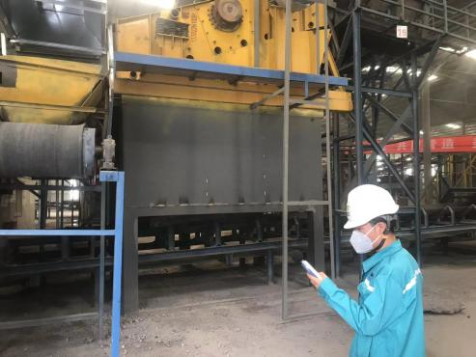 |  | 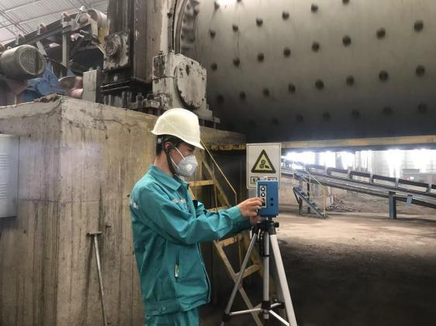
影像资料 | 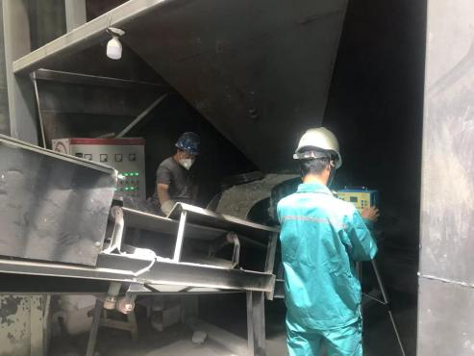 |  | 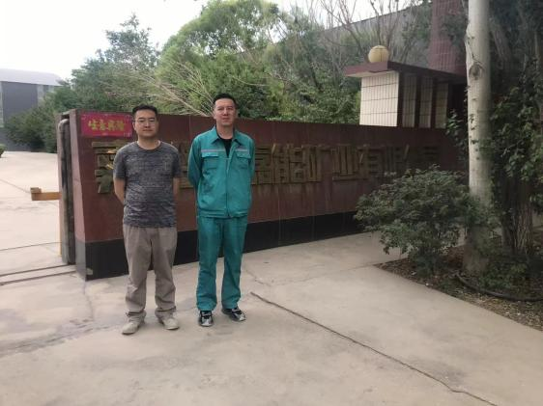
备注

